4月27日（水）

「再会」

今日も午前は診療所実習。自分はBanpru、緒方君はKlongrian、あと台湾からの留学生Yeh君はKlongrianに緒方君と一緒に参加しました。

今日の患者さんは高血圧のフォローアップ2件。タイでも生活習慣病は増えてきているようで、診療所で診る患者さんの半分以上は高血圧、糖尿病、高脂血症のどれかは有していました。Community Medicineで実習をする人は、これらについて診断基準や症状、さらには患者さんにたいする生活指導方法、薬の処方などについて勉強していくと非常に役立つと思います。

昼食は病院の食堂で。とりあえず麺とご飯。値段は占めて70バーツ（日本円で現時点で200円ぐらい。）。そのあとは食後お決まりのコーヒーブレイク。食堂近くにはミスド前とセブン前の２つコーヒー屋がありますが、個人的にはセブン前のほうがおいしいと思います。あと、食堂が混んでいるときは前の歯学部棟やInternational Affairsのある建物のはす向かいの建物にも食事をとるところがあるので、そちらに行ってみてもいいかもしれません。

今日の午後は訪問診療実習。訪問診療では症状や家庭の事情などで病院に通うことが難しい患者さんの家を巡って、診察、治療を行います。今日は2件のお家を訪問させてもらいました。半身不随と糖尿病の悪化で足に壊死が起こっている患者さんでした。どちらも病気のことだけでなく、家族の方を含めて世間話をまじえながらゆっくり時間をかけ、生活の様子や困ったことがないかなど、様々な話をしていたのが病院の中の医療と違い印象に残りました。高齢化が進む日本でも訪問診療は注目されていますが、今後このような医療は日本においてもより重要になってくると改めて思いました。ちなみに、この訪問診療はタイでは公的サービスによってなりたっており、患者さんがそれに対して料金を支払うことはないということでした。
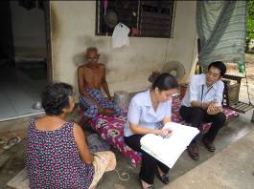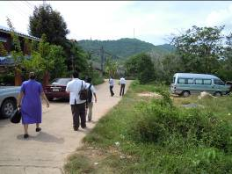

訪問診療の様子
訪問診療に向かう途中
実習は4時前には終了。夜は2年前に宮崎に来たNokとその友達のTetが晩御飯に連れてってくれました。International Affairsには和代さんという日本の方が働いており、その方が放課後希望する学生たちに日本語や日本舞踊を教えてくださっていて、2人もその和代さんに日本舞踊を習っていました。自分が1年生のときに２人は、和代さんの出身地である鹿児島に行き、日本舞踊を披露したことがあったのですが、そのとき縁があってそれを見に行く機会があり、その時に2人には会っていたので実にTetとは久方ぶりの再会でした。再会を喜び合いながら夜はNokとTetにその和代さんと台湾からの留学生Yehも含めて楽しく食事をしました。
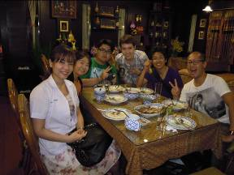
タイの伝統料理レストランで食事

食事後はお決まりのデザートタイム。タイ人の習慣なのか、食事の後は高確率でデザートを食べに行きます。タイにはいろんなデザートがあります。特にマンゴースティッキーライスはこっちにいる間に頻繁に勧められることがあり、入院中の見舞いでももらいました。マンゴースティッキーライスというのはもち米にマンゴーをのせてさらに練乳をかけるという食べ物です。マズそーと思うかもしれませんが、日本人もおはぎを食べるでしょ？そう思えば、これも普通？意外とおいしいです。タイに行った際は是非ご賞味あれ。

文責：天満雄一

